**Mega Rahmadani**

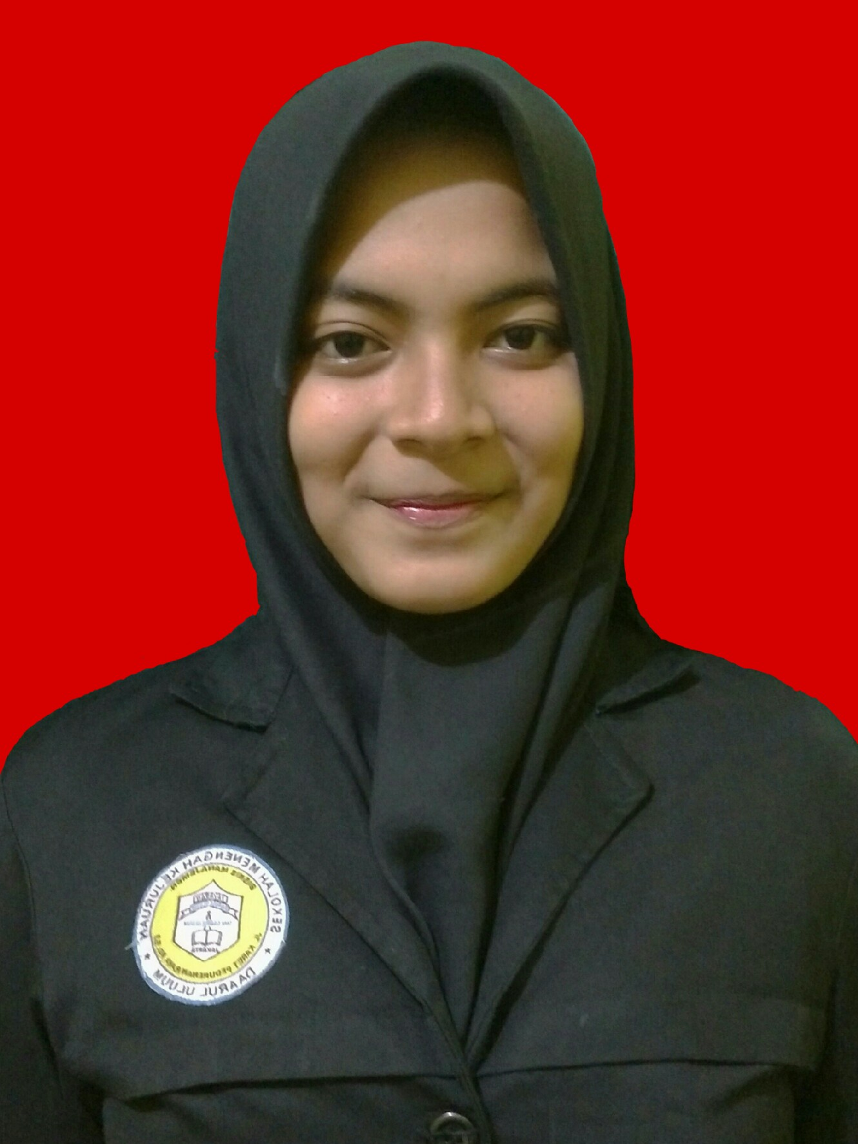

**Address**

Jalan BB Kelurahan Karet Kecamatan Setiabudi Rt.06/05 No.5 Jakarta Selatan 12920

**Phone**

0888-0810-8198

|  |  |
| --- | --- |
| **Languages** |  |

Bahasa Indonesia

Mampu berbahasa Indonesia dengan baik dan benar

English

Mampu memahami dasar Bahasa Inggris

|  |  |
| --- | --- |
| **Education** |  |
| 2006 –  2012 | **SDN Karet 06 Pagi Jakarta** |
| 2012 –  2015 | **SMPN 58 Jakarta** |
| 2015 –  2018 | **SMK DAARUL ULUUM Jakarta**  Anggota divisi PBBN dan Bendahara 2 Osis |
|  |  |

Pernah mengikuti Program Magang di OMBUDSMAN REPUBLIK INDONESIA, Sebagai Administration selama 2 Bulan.

Microsoft (Word, Excel, PowerPoint),

|  |  |
| --- | --- |
| **Experience** |  |
| 2017-03 –  2017-04 | **Admin Staff**  *OMBUDSMAN RI* |

Menguasai dasar-dasar Program Komputer

**Skills**

**Email**

**Personal Info**

**Religion**

Mega2r58@gmail.com

**Date of Birth**

2000-12-11

Islam